**АДМИНИСТРАЦИЯ ПЕРЕКОПСКОГО СЕЛЬСКОГО ПОСЕЛЕНИЯ**

**КЛЕТСКОГО МУНИЦИПАЛЬНОГО РАЙОНА**

**ВОЛГОГРАДСКОЙ ОБЛАСТИ**

**_____________________________________________________________________________**

**ПОСТАНОВЛЕНИЕ**

от 27.07.2021 г. № 61

**О внесении изменений в постановление администрации Перекопского сельского поселения от 15.05.2018 г. № 36 «Об утверждении Положения о комиссии по соблюдению требований к служебному поведению муниципальных служащих администрации Перекопского сельского поселения и урегулированию конфликта интересов»**

С целью приведения в соответствие с действующим законодательством в сфере антикоррупционной деятельности, руководствуясь Указом Президента РФ от 1 июля 2010 г. №  821 "О комиссиях по соблюдению требований к служебному поведению федеральных государственных служащих и урегулированию конфликта интересов", **постановляю:**

1. Внести изменения в приложение № 2 постановления администрации Перекопского сельского поселения от 15.05.2018 г. № 36 «Об утверждении Положения о комиссии по соблюдению требований к служебному поведению муниципальных служащих администрации Перекопского сельского поселения и урегулированию конфликта интересов».
2. Утвердить новый состав комиссии по урегулированию конфликта интересов в Администрации Перекопского сельского поселения Клетского муниципального района Волгоградской области, согласно приложенияю.
3. Постановление главы Перекопского сельского поселения от 31.10.2019 г. № 102 «О внесении изменений в постановление администрации Перекопского сельского поселения от 15.05.2018 г. № 36 «Об утверждении Положения о комиссии по соблюдению требований к служебному поведению муниципальных служащих администрации Перекопского сельского поселения и урегулированию конфликта интересов» считать утратившим силу.
4. Настоящее постановление подлежит обнародованию в установленном порядке.

5. Контроль исполнения настоящего постановления оставляю за собой.

Глава Перекопского

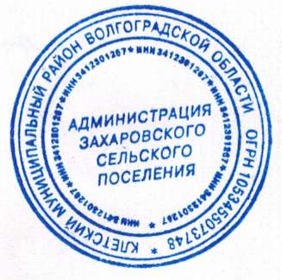сельского поселения С.Г. Кудрин

Приложение утверждено

постановлением главы

Перекопского сельского поселения

от 27.07.2021 г. № 61

**Состав  
комиссии по урегулированию конфликта интересов в Администрации Перекопского сельского поселения Клетского муниципального района Волгоградской области**

Баксарова А.В. – заместитель главы администрации Перекопского

сельского поселения, председатель комиссии;

Рожков В.Г. - ведущий специалист администрации Перекопского

сельского поселения, секретарь комиссии.

Члены комиссии:

Хурлаева Т.Ш. – финансист администрации

Перекопского сельского поселения;

Давыдова З.Г. - специалист администрации

Перекопского сельского поселения.